**Красноборское городское поселение**

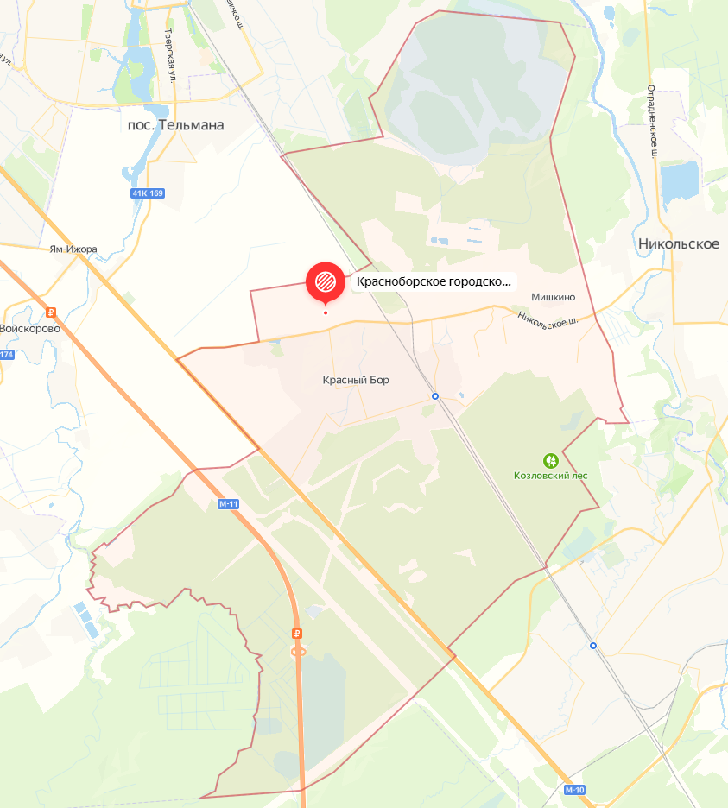

**Любанское городское поселение**

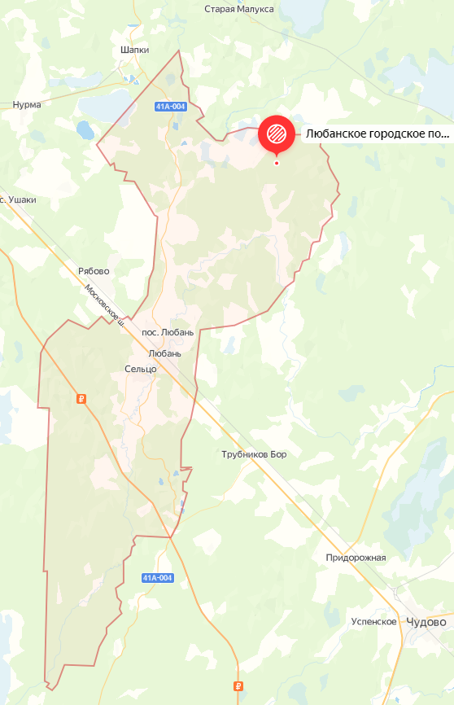

**Никольское городское поселение**

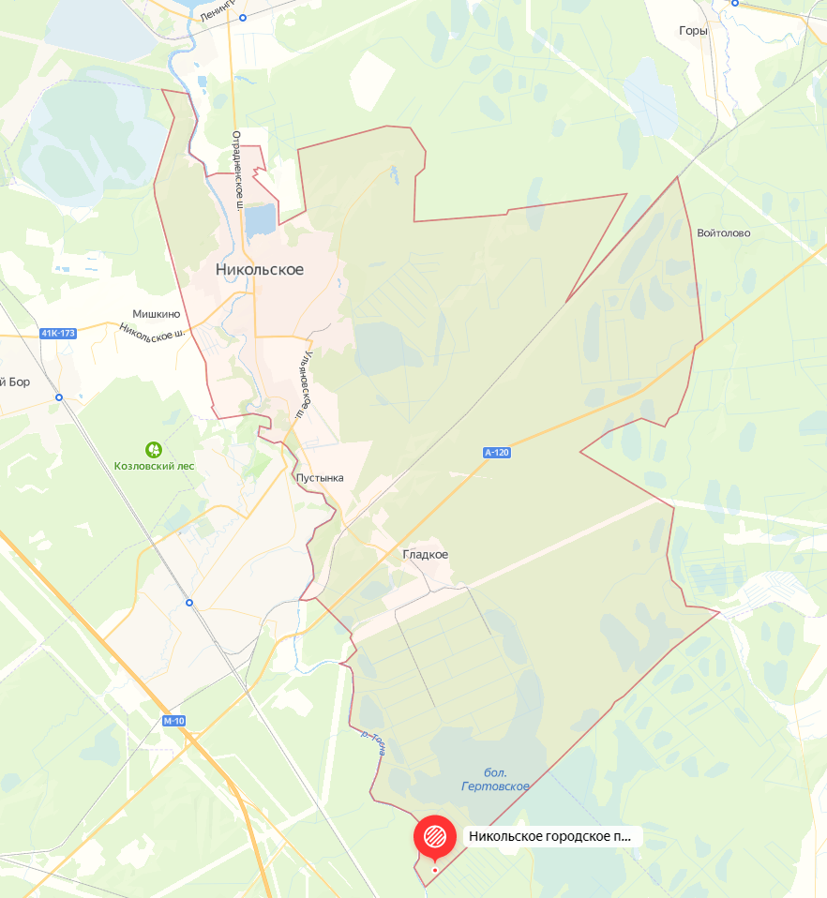

**Нурминское сельское поселение**

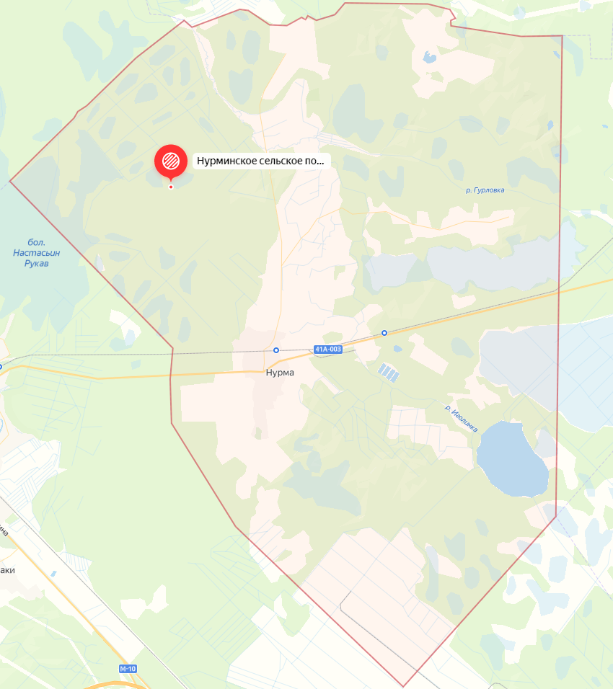

**Тельмановское сельское поселение**

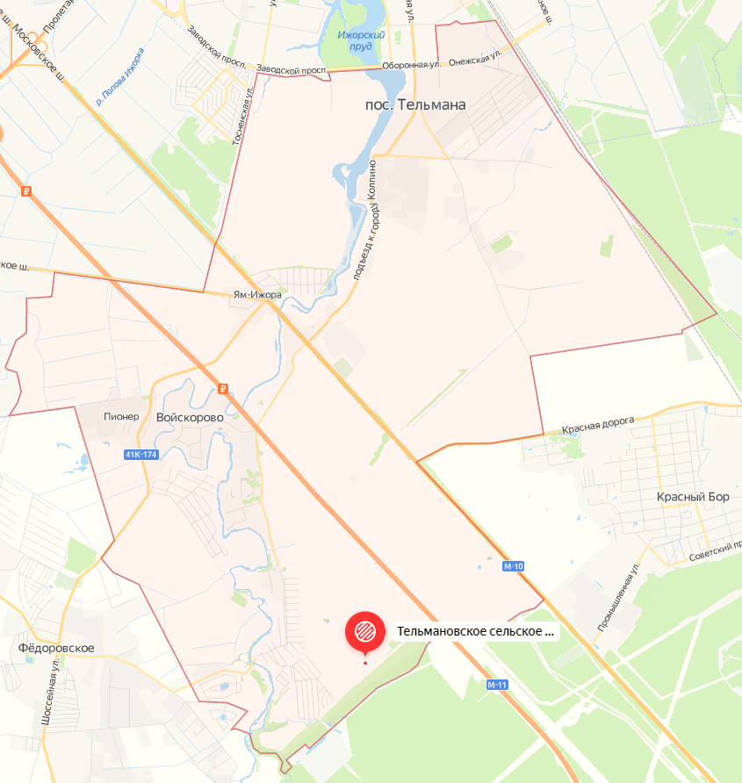

**Трубникоборское сельское поселение**

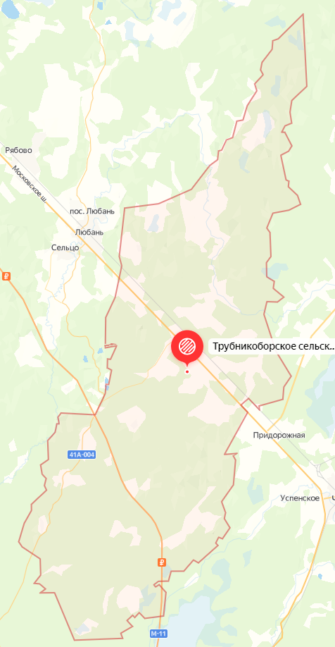

**Фёдоровское городское поселение**

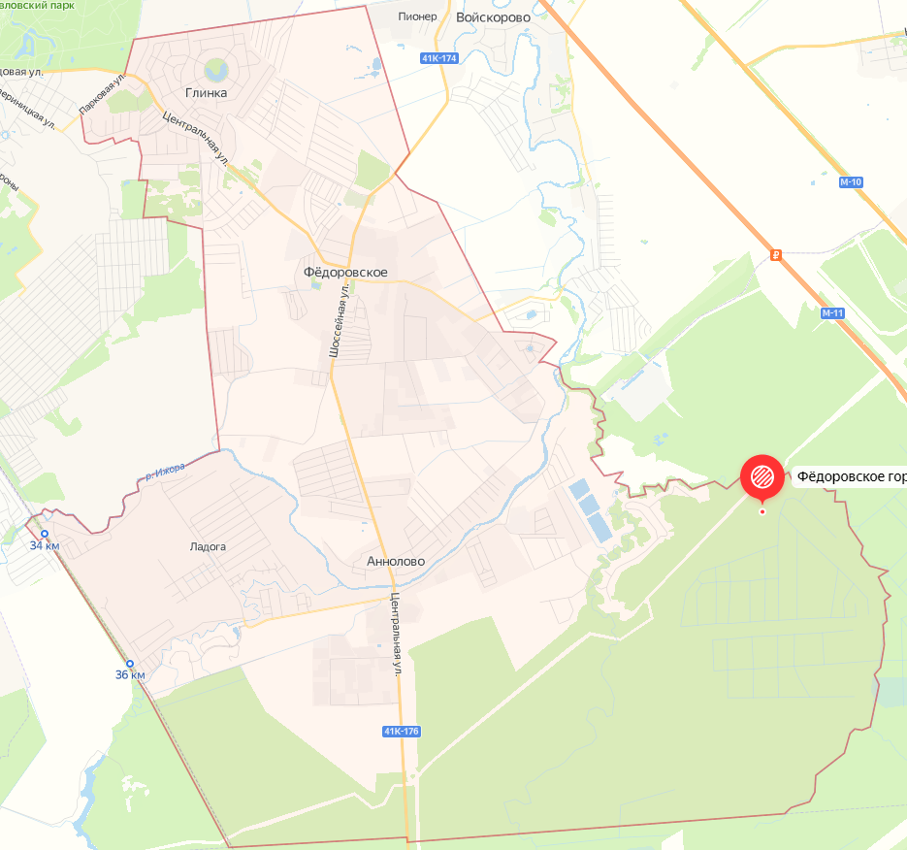

**Форносовское городское поселение**

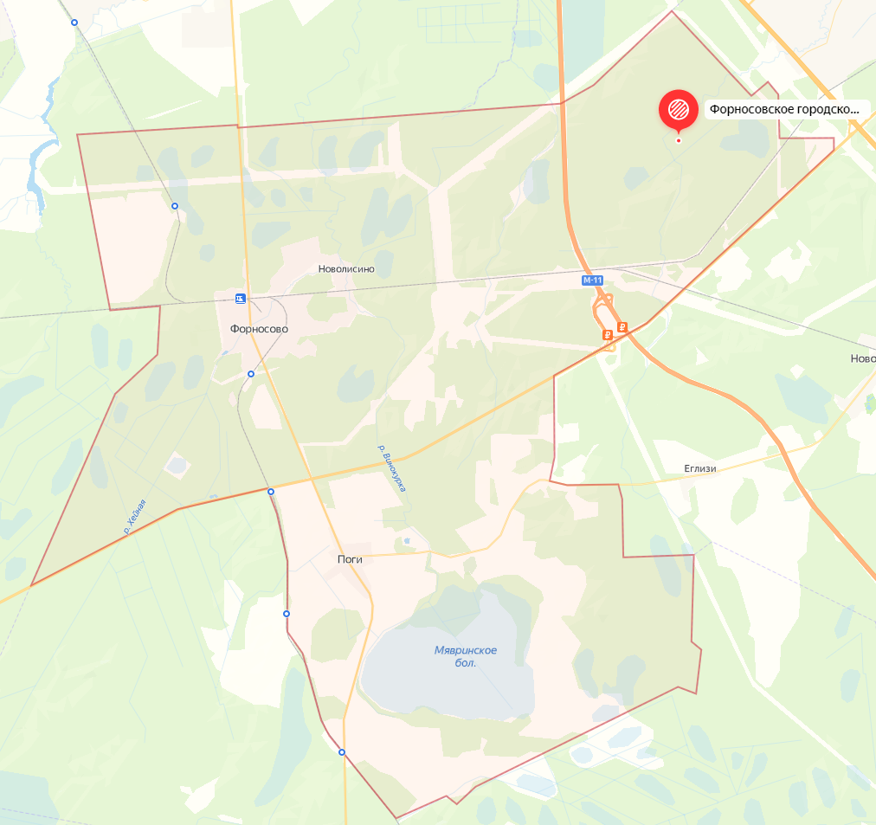

**Шапкинское сельское поселение**

